**Preguntas del Tema de Selección Genómica:**

**Selección Múltiple**

1. Seleccione dos afirmaciones que considere verdaderas entre el mejoramiento tradicional (Selección Fenotípica o PS) y el mejoramiento por Selección Genómica o GS en plantas y animales:

a. Selección Fenotipica tiene en cuenta lo visible de la especie mientras que la Selección Genómica tiene en cuenta el perfil genotípico.

b. Selección Genómica se realiza en plantas mientras que Selección Fenotípica se realiza en animales.

c. En Selección Fenotípica el mejoramiento está garantizado ya que los padres o especies predecesoras exhiben el fenotipo mientras que en Selección Genómica los resultados no son tan garantizados ya que depende del perfil genotíco que está influenciado por el ambiente.

d. Una premisa de la Selección Genómica es la disponibilidad de una alta densidad de marcadores molecures de genoma amplio a un costo igual o menor que el costo de la fenotipificación.

e. A partir de la simple observación de los fenotipos en plantas y animales es posible calcular un valor de mejoramiento genético estimado (GEBV).

Respuestas: a y d.

**Pregunta del Tema de Motivos de ADN.**

**Selección Múltiple**

2. Dado las siguientes secuencias (Figura a) con la posible presencia de un motivo de ADN (letras en rojo), cúales de las siguientes afirmaciones son verdaderas (escoja 2).

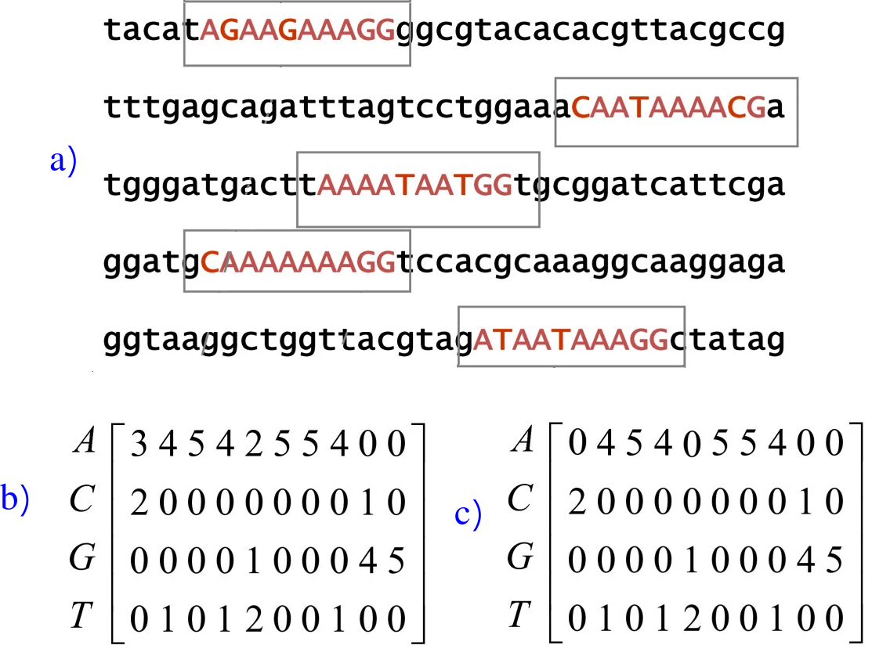

a. Existen 4 posiciones con nucleótidos conservados en la matriz de perfil del posible motivo

b. La matriz de conteos correcta es la de la figura (b).

c. La matriz de conteos correcta es la de la figura (c).

d. No se puede calcular la matriz de conteos ya que no hay un alineamiento perfecto (columnas del alineamiento con un solo nucleotido).

Respuestas: a y b